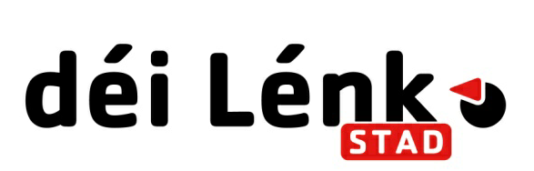

Le collège échevinal doit assumer sa responsabilité politique pour l’attaque canine de la part de la société de gardiennage privée qu’il a engagée !

Depuis hier, une vidéo circule sur les réseaux sociaux, où le chien d’une société de gardiennage privée, engagée par le Collège échevinal de la Ville de Luxembourg pour assurer l’ordre sur la voie publique, attaque et blesse à la jambe une personne dans l’avenue de la Gare lors de la nuit du 4 septembre.

Voilà donc que l’un des pires scénarios se réalise, que les conseillers municipaux déi Lénk Ana Correia Da Veiga et Guy Foetz ont évoqué dans leur recours devant le Tribunal administratif contre la décision du Collège des bourgmestre et échevins de la Ville de confier des missions de maintien de l’ordre public à des sociétés privées de gardiennage.
Il est tout à fait secondaire, quels faits ont précédé cette attaque. Ce qu’il faut voir, c’est que dans notre ville, une personne a été mise en danger par des agents de sécurité privés engagés par le Collège échevinal pour la surveillance générale de l'espace public, cela en violation des lois du pays, qui confient cette tâche à la police.
Cela implique deux choses:
Primo, que la Ville mette immédiatement fin au contrat avec la société de gardiennage privée G4S, dont les chiens n'ont manifestement pas porté de muselière et dont les agents ont été dépassés par les événements;
Et secundo, que le Collège échevinal de la Ville assume sa responsabilité politique pour cette attaque ignoble et illégale et qu’il en tire les conséquences.
Il s’entend que les conseillers déi Lénk reviendront sur cette affaire lors de la première réunion du conseil communal, fixée au 27 septembre.

Luxembourg, le 6 septembre 2021 Communiqué par déi Lénk Stad

